**Применение производной**

**для исследования функций на монотонность**

***Исследовать функцию на монотонность*** – это значит указать промежутки возрастания, убывания и постоянства функции.

**Вопрос:** Как связаны **монотонность** функции и **производная**?

Попробуем ответить на этот вопрос. Для этого определим знаки производной и поведение функции в отмеченных на рисунке точках.

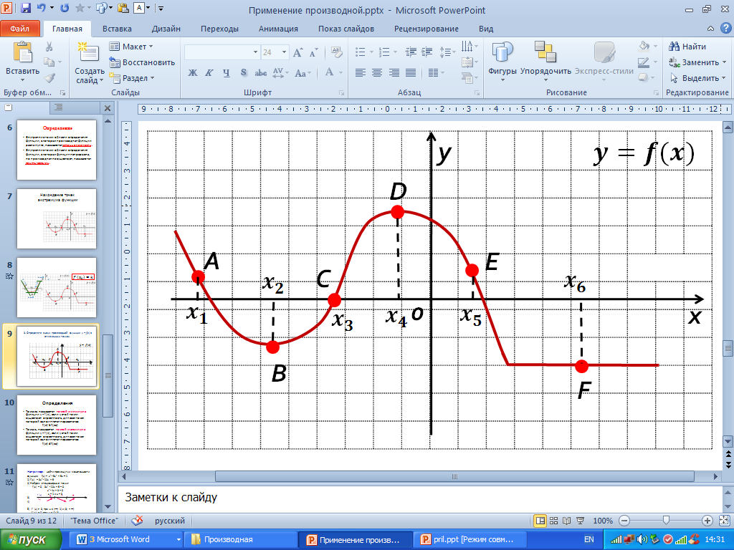

Вспомним, что ***f’*(*x*0) *= k*,** где *k –* угловой коэффициента касательной, проведённой к графику в точке ***x*0**.

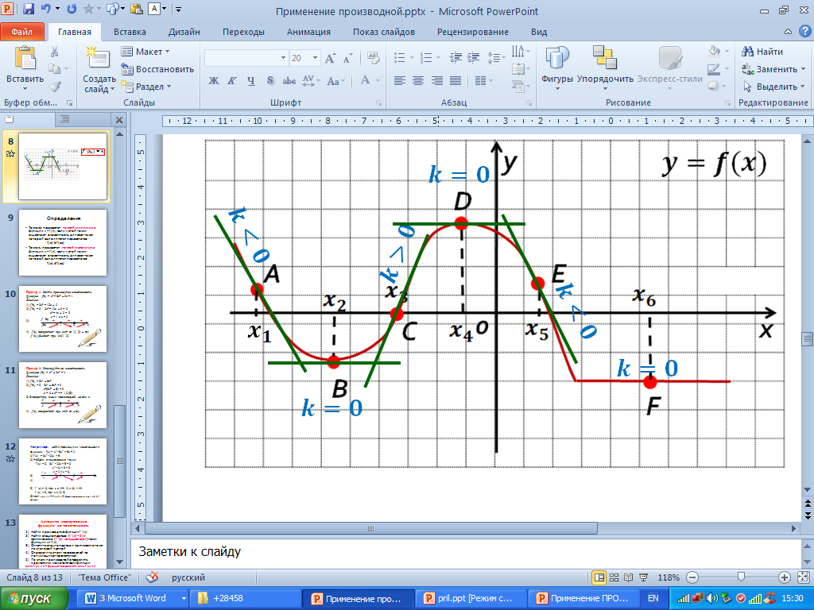

*k1 = f’*(*x*1) *<* 0, в точке *x*1 функция убывает;

*k2 = f’*(*x*2) *=* 0, точка *x*2 относится как к промежутку убывания, так и промежутку возрастания функции;

*k3 = f’*(*x*3) *>* 0, в точке *x*3 функция возрастает;

*k4 = f’*(*x*4) *=* 0, точка *x*4 относится как к промежутку убывания, так и промежутку возрастания функции;

*k5 = f’*(*x*5) *<* 0, в точке *x*5 функция убывает;

*k6 = f’*(*x*6) *=* 0, в точке *x*6 функция постоянна.

**Теорема:**

Пусть *y* = *f(x)* – непрерывная на промежутке функция.

а) если ***f´(x)* ≥ 0** (причём *f´(x)* = 0 лишь в отдельных точках и не выполняется ни на каком сплошном промежутке), то ***f(x)* – возрастает**;

б) если ***f´(x)* ≤ 0** (причём *f´(x)* = 0 лишь в отдельных точках и не выполняется ни на каком сплошном промежутке), то ***f(x)* – убывает**;

в) если ***f´(x) = 0*** на сплошном промежутке, то ***f(x)* – постоянна** (*const*).

В виде **схемы** эту теорему можно представить так:

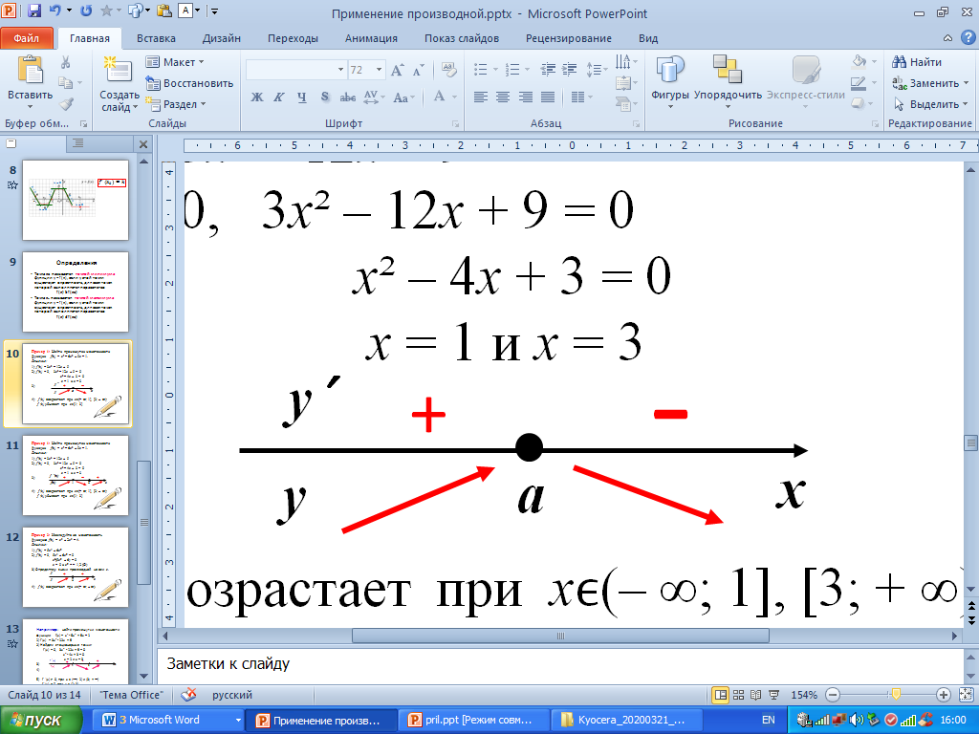

**Пример 1.** Используя графики функций, решите неравенства:

а) *f´(x)* < 0; б) *f´(x)* ≥ 0; в) *g´(x)* > 0.

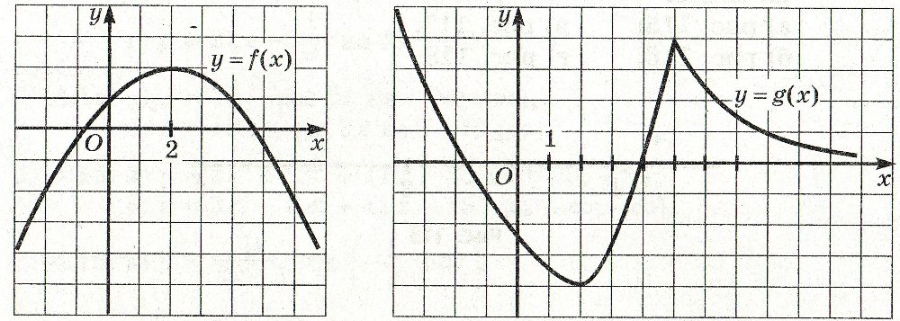

*Решение:*

а) *f´(x)* < 0, поэтому угловой коэффициента касательной *k <* 0, поэтому функция должна убывать, по рисунку находим такой промежуток *x*ϵ (2; +∞). *Примечание:* Саму точку *х* = 2 в промежуток не включаем, т.к. в этой точке производная равна нулю, а по условию *f´(x)* < 0.

б) *f´(x)* ≥ 0, поэтому угловой коэффициента касательной *k* ≥0, поэтому функция должна возрастать, по рисунку находим такой промежуток *x*ϵ (– ∞; 2].

в) *g´(x)* < 0, поэтому угловой коэффициента касательной *k* <0, поэтому функция должна убывать, по рисунку находим два таких промежутка *x*ϵ (– ∞; 2) и (5; +∞). *Примечание:* Точку *х* = 2 в промежуток не включаем, т.к. в этой точке производная равна нулю, а в точке *х* = 5 производная не существует (а по условию *g´(x)* < 0).

**Примечание:** Теорему можно использовать для выполнения обратных заданий. По графику производной функции можно находить промежутки возрастания и убывания функции.

**Пример 2.** По графику производной функции *y* = *f(x)*, определите, на каких промежутках функция *y* = *f(x)* возрастания, а на каких убывает:

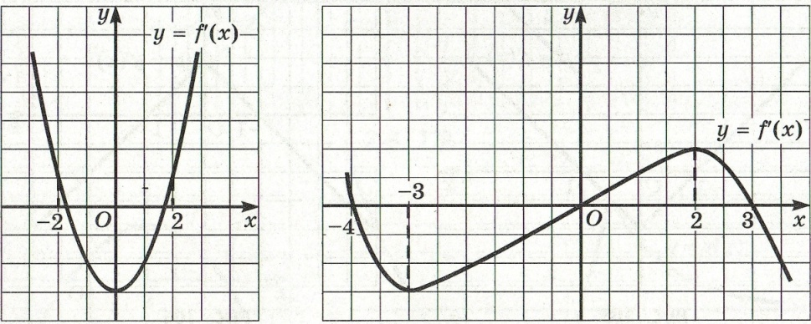 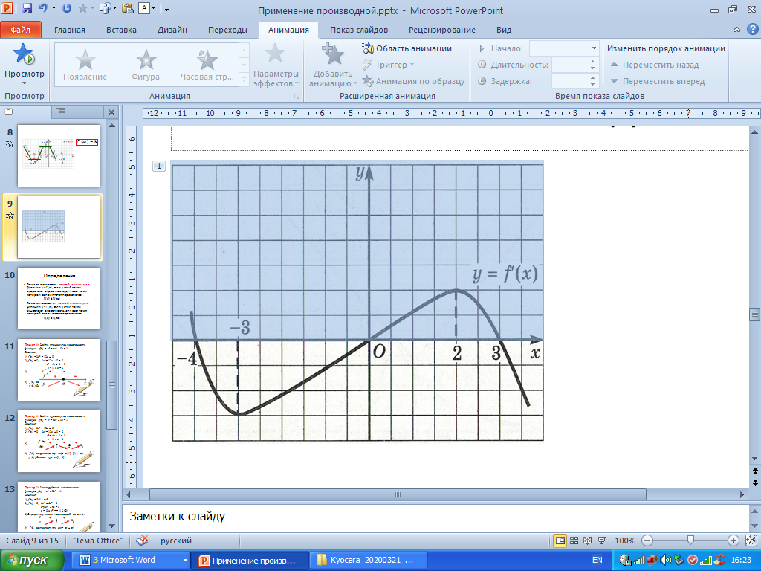

На графике изображён график производной. Чтобы определить где функция *y* = *f(x)* возрастает, нужно определить где *f´(x)* ≥ 0, т.е. данный график производной расположен выше оси *х* или совпадает с ней, поэтому *x*ϵ(– ∞; 4] и [0; 3].

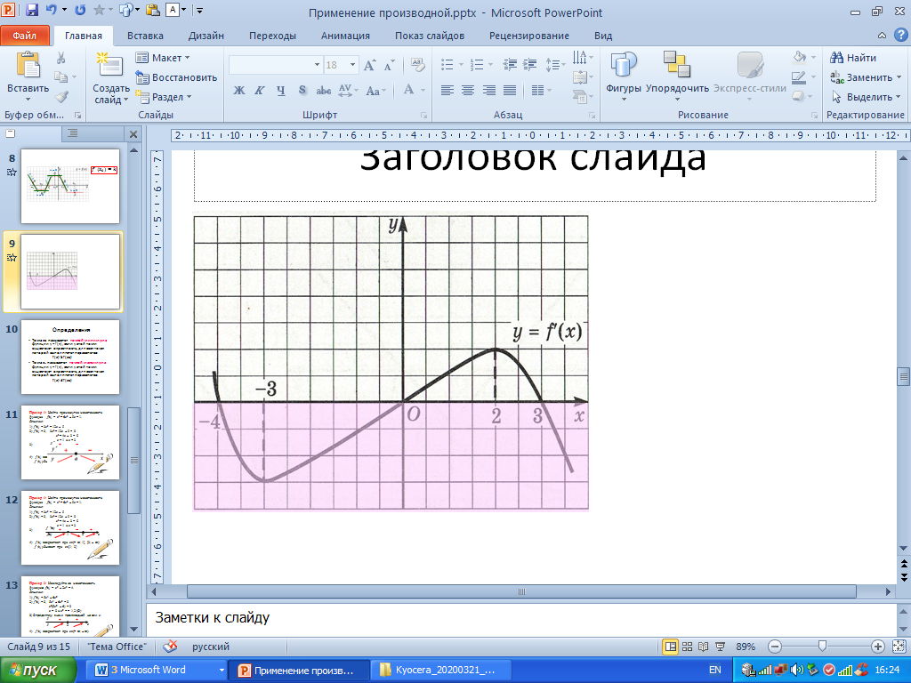

Чтобы определить где функция *y* = *f(x)* убывает, нужно определить где *f´(x)* ≤ 0, т.е. данный график производной расположен ниже оси *х* или совпадает с ней, поэтому *x*ϵ[– 4; 0] и [3; +∞).

**Пример 3.** По графику производной функции *y* = *f(x)*, определите, на каких промежутках функция *y* = *f(x)* возрастания, а на каких убывает:

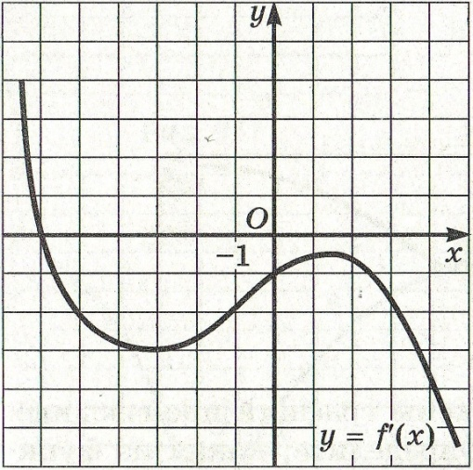

На графике изображён график производной. Чтобы определить где функция *y* = *f(x)* возрастает, нужно определить где *f´(x)* ≥ 0, т.е. график производной расположен выше оси *х* или совпадает с ней, поэтому *x*ϵ(–∞;–6]. Чтобы определить где функция *y* = *f(x)* убывает, нужно определить где *f´(x)* ≤ 0, т.е. график производной расположен ниже оси *х* или совпадает с ней, поэтому *x*ϵ[–6;+ ∞).

Используя новую теорему, можно находить промежутки монотонности функции, не имея перед газами график функции.

**Пример 4.** Найдите промежутки монотонности функции *f(x)* = *x*³ – 6*x*² + 9*x* – 1.

*Решение:*

1) *D(f) =* (*–∞*;*+∞*).

2) *f´(x)* = 3*x*² – 12*x* + 9

3) *f´(x)* = 0, 3*x*² – 12*x* + 9 = 0,

*x*² – 4*x* + 3 = 0,

*x* = 1 и *х* = 3,

4) Определим знаки *f´(x).*

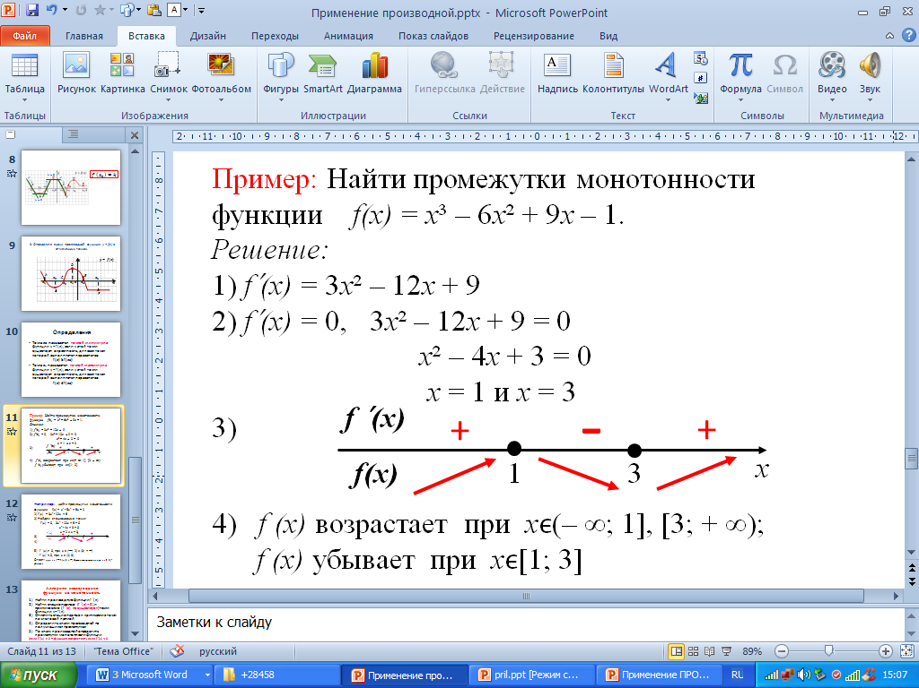

5) *f (x)* возрастает при *x*ϵ(– ∞; 1], [3; + ∞); *f (x)* убывает при *х*ϵ[1; 3]

**Пример 5.** Докажите, что функция *f(x)* = *x*5 + 2*x*3 – 4 монотонна на все числовой прямой. Укажите характер её монотонности.

*Решение (1 способ):*

1) *D(f) =* (*–∞*;*+∞*).

2) *f´(x)* = 5*x*4 + 6*x*2

3) *f´(x)* = 0, 5*x*4 + 6*x*2 = 0

*x*²(5*x*2 + 6) = 0,

*x* = 0 и *x*2 = – 1,2 (нет корней).

4) Определим знаки производной*.*

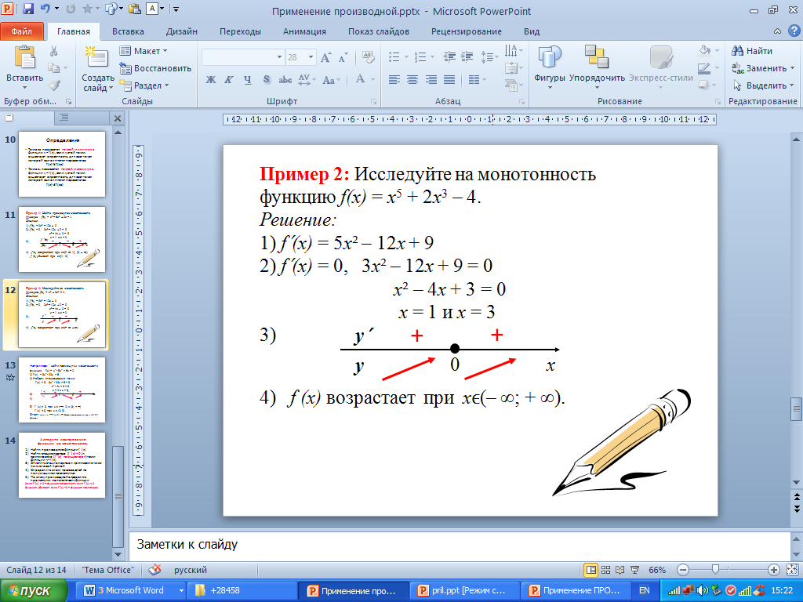

5) *f (x)* возрастает при *x*ϵ(– ∞; + ∞).

*Решение (2 способ):*

*f´(x)* = 5*x*4 + 6*x*2

Замечаем, что *f´(x)* ≥ 0 при всех значениях *x,* поэтому данная функция возрастает на всей области определения.

Функция возрастает при *x*ϵ(– ∞; + ∞).

**Пример 6.** Докажите, что функция *f(x)* = *x* – cos*x* + 8 монотонна на все числовой прямой. Укажите характер её монотонности.

*Решение (2 способ):*

1) *D(f) =* (*–∞*;*+∞*).

2) *f´(x)* = 1 + sin*x*

–1 ≤ sin*x ≤* 1**| + 1**

–1 + 1 ≤ sin*x* + 1 *≤* 1+ 1

0 ≤ sin*x* + 1 *≤* 2

Значит, *f´(x)* ≥ 0 при любых значениях *х*. Функция возрастает при *x*ϵ(– ∞; + ∞).

**Пример 7.** Найдите промежутки монотонности функции *f(x)* = $\frac{3x-1}{3x+1}$.

*Решение:*

1) *D(f)*: 3*x* + 1 ≠ 0, *x* ≠ –1/3, *х*ϵ(–∞;–1/3); (–1/3;+∞).

2) *f´(x)* =

Замечаем, что *f´(x) $=\frac{6}{{\left(3x+1\right)}^{2}}>0$* при всех значения *х* из области определения.

3) *f (x)* возрастает при *х*ϵ(–∞;–1/3); (–1/3;+∞).